1. Nukleorūgštis (-ys), koduojanti (-čios) antikūną, parinktą iš grupės, susidedančios iš:
(i) antikūno, apimančio V_{H} seką
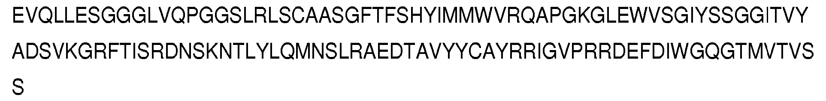
ir V_{L} seką
(ii) antikūno, apimančio V_{H} seką
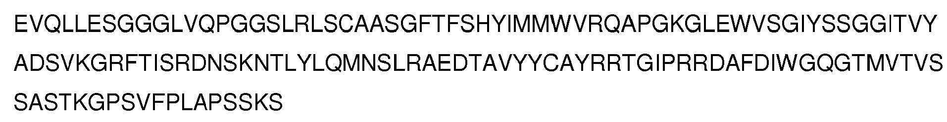
ir V_{L} seką
(iii) antikūno, apimančio V_{H} seką
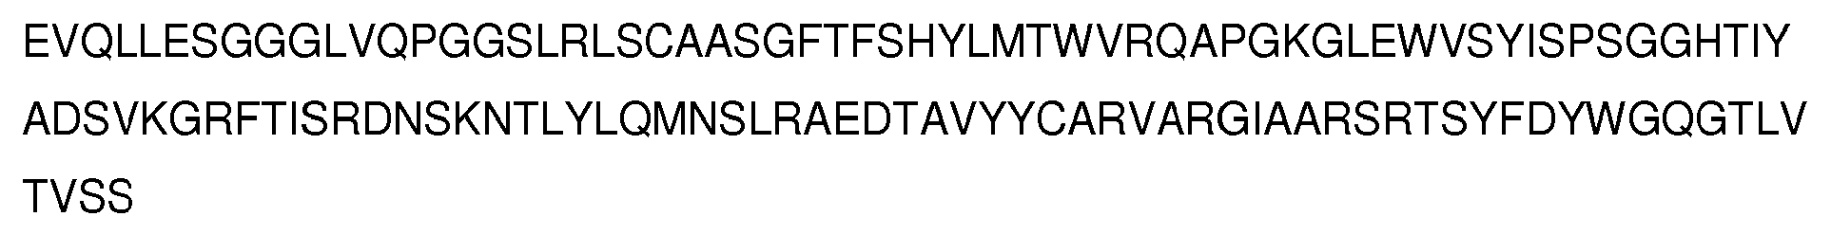
ir V_{L} seką
(iv) antikūno, apimančio V_{H} seką
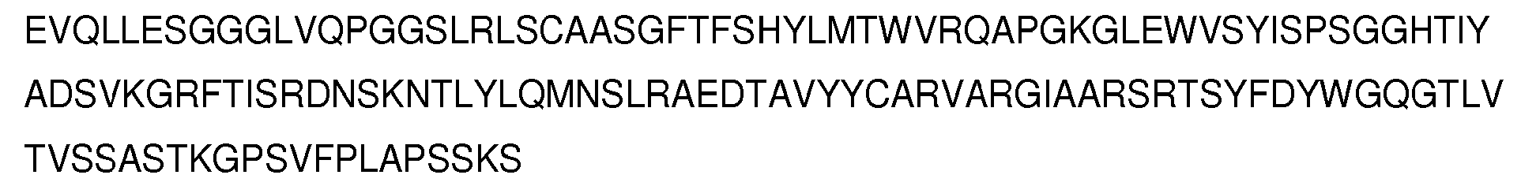
ir V_{L} seką
(v) antikūno, apimančio V_{H} seką
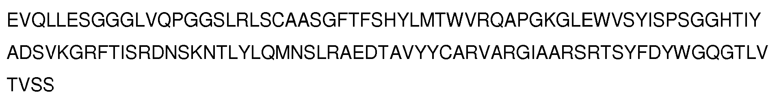
ir V_{L} seką
(vi) antikūno, apimančio V_{H} seką
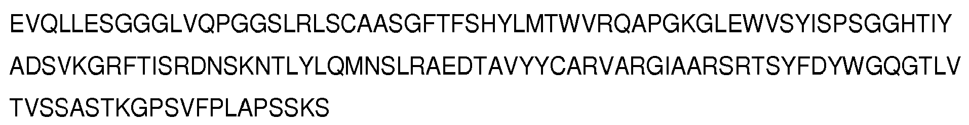
ir V_{L} seką
(vii) antikūno, apimančio V_{H} seką
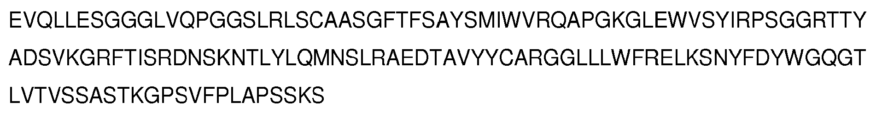
ir V_{L} seką
(viii) antikūno, apimančio V_{H} seką
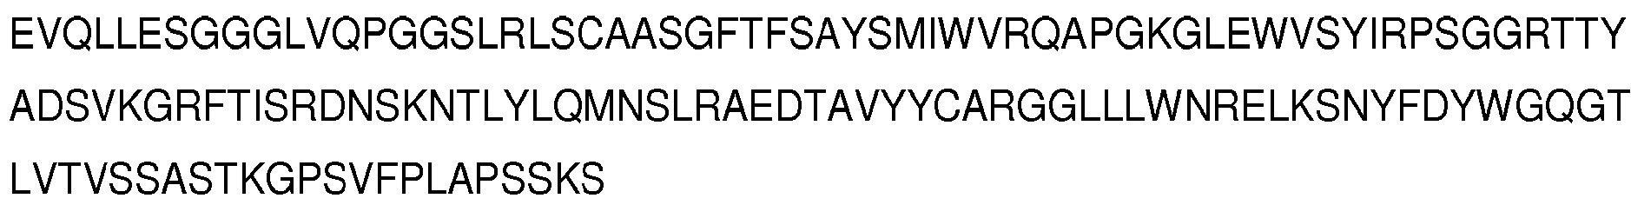
ir V_{L} seką
(ix) antikūno, apimančio V_{H} seką
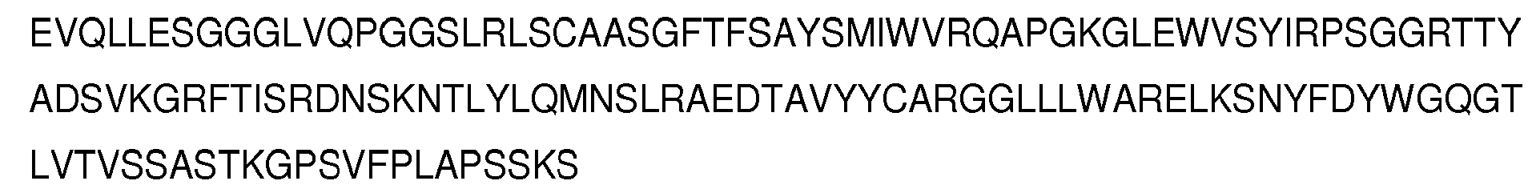
ir V_{L} seką
(x) antikūno, apimančio V_{H} seką
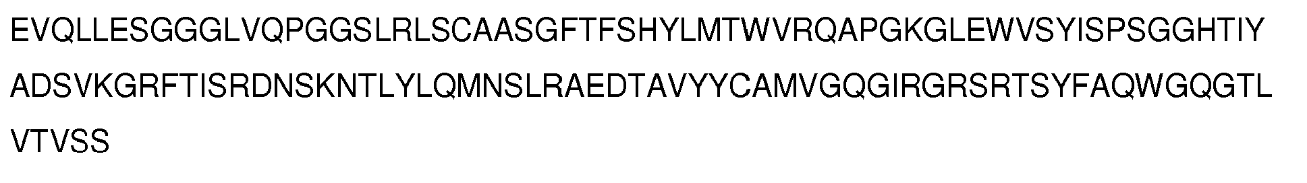
ir V_{L} seką
(xi) antikūno, apimančio V_{H} seką
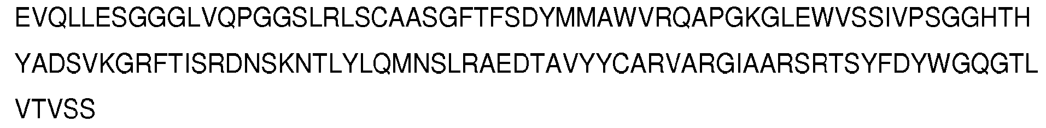
ir V_{L} seką
(xii) antikūno, apimančio V_{H} seką
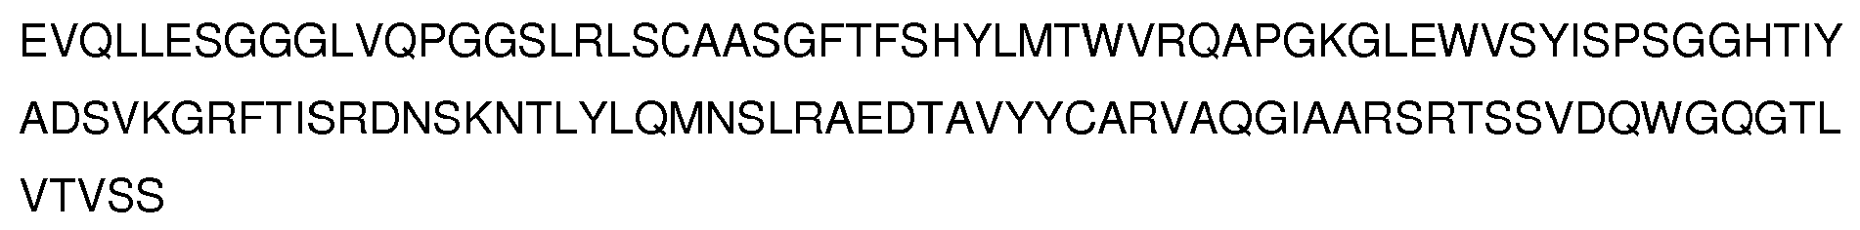
ir V_{L} seką
(xiii) antikūno, apimančio V_{H} seką
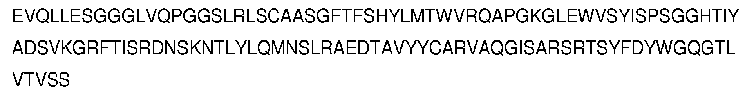
ir V_{L} seką
(xiv) antikūno, apimančio V_{H} seką
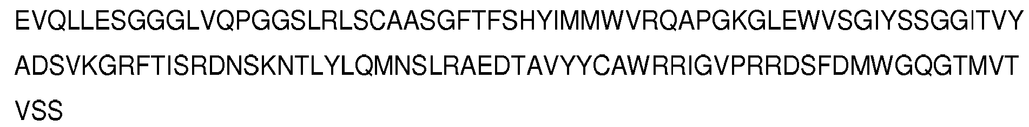
ir V_{L} seką
(xv) antikūno, apimančio V_{H} seką
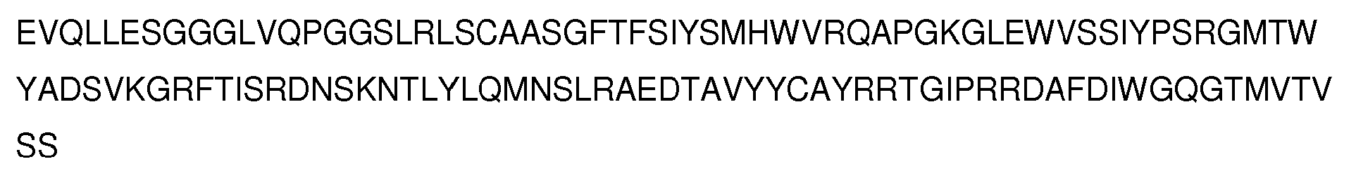
ir V_{L} seką
(xvi) antikūno, apimančio V_{H} seką
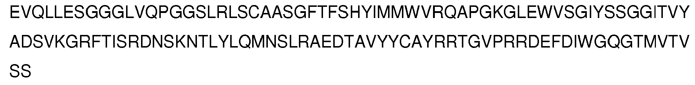
ir V_{L} seką
(xvii) antikūno, apimančio V_{H} seką
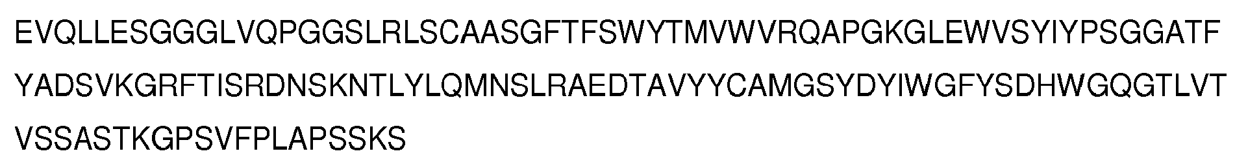
ir V_{L} seką
(xviii) antikūno, apimančio V_{H} seką
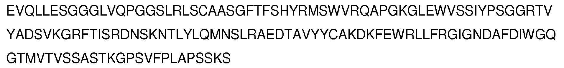
ir V_{L} seką

2. Nukleorūgštis (-ys) pagal 1 punktą, kur antikūnas apima imunoglobulino sunkiosios grandinės kintamojo domeno (V_{H}) seką
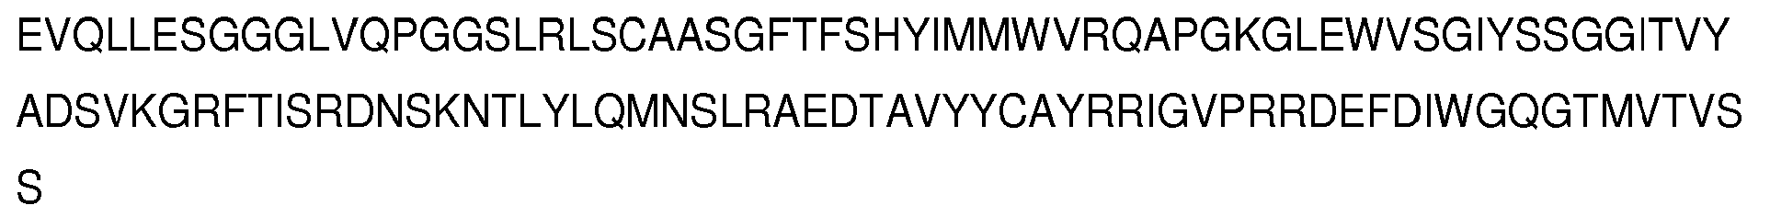
ir imunoglobulino lengvosios grandinės kintamojo domeno (V_{L}) seką

3. Nukleorūgštis (-ys) pagal 1 arba 2 punktą, kur antikūnas yra viso ilgio antikūnas.

4. Nukleorūgštis (-ys) pagal 1 arba 2 punktą, kur antikūnas yra tirpus Fab (sFab).

5. Nukleorūgštis (-ys) pagal 4 punktą, kur antikūnas yra IgG.

6. Vektorius (-iai), apimantis (-ys) nukleorūgštį (-is) pagal bet kurį iš 1-5 punktų.

7. Vektorius (-iai) pagal 6 punktą, kur vektorius (-iai) yra raiškos vektorius (-iai).

8. Ląstelė-šeimininkė, apimanti nukleorūgštį (-is) pagal bet kurį iš 1-5 punktų arba vektorių (-ius) pagal 6 arba 7 punktą.

9. Ląstelė-šeimininkė pagal 8 punktą, kur ląstelė yra žinduolio ląstelė.

10. Ląstelė-šeimininkė pagal 9 punktą, kur žinduolio ląstelė yra kininio žiurkėno kiaušidžių (CHO) ląstelė.

11. Antikūno, kuris rišasi prie žmogaus plazmos kalikreino aktyvios formos ir nesuriša žmogaus prekalikreino, gamybos būdas, apimantis
ląstelės-šeimininkės pagal bet kurį iš 8-10 punktų kultivavimą auginimo terpėje, tokiu būdu pagaminant antikūną.

12. Būdas pagal 11 punktą, papildomai apimantis antikūno išgavimą iš auginimo terpės.

13. Būdas pagal 11 arba 12 punktą, papildomai apimantis antikūno gryninimą.

